**Activité 1 : Identification du matériel d’atelier**

**Choix de réponse :** Marteau, pinces, tournevis cruciforme, égoïne, lime ronde, tournevis carré, foret, tournevis plat, étau, clou, ponceuse, perceuse à colonne, scie à ruban, boulon, écrou, serres en C, fraise, perceuse, pistolet à colle chaude, vis colle blanche ou colle à bois, couteau à lame rétractable, mèche à bois, serre joint, bloc à poncer, scie à dos, boite à onglet, scie à chantourner, pointeau

|  |  |
| --- | --- |
| **Image** | **Outil** |
| Macintosh HD:Users:cmorin:Documents:0-Divers:Divers pour matières:images science et techno:vignettes_science_technologie:200. Outils:202_marteau.eps |  |
| Macintosh HD:Users:cmorin:Documents:0-Divers:Divers pour matières:images science et techno:vignettes_science_technologie:200. Outils:205_tournevis_cruciforme.eps |  |
| Macintosh HD:Users:cmorin:Documents:0-Divers:Divers pour matières:images science et techno:vignettes_science_technologie:200. Outils:204_tournevis_carre.eps |  |
| Macintosh HD:Users:cmorin:Documents:0-Divers:Divers pour matières:images science et techno:vignettes_science_technologie:200. Outils:203_tournevis_plat.eps |  |
| Macintosh HD:Users:cmorin:Documents:0-Divers:Divers pour matières:images science et techno:vignettes_science_technologie:600. Matériel et matériaux:605_clou.eps |  |
| Macintosh HD:Users:cmorin:Documents:0-Divers:Divers pour matières:images science et techno:vignettes_science_technologie:600. Matériel et matériaux:606_vis.eps |  |
| Macintosh HD:Users:cmorin:Documents:0-Divers:Divers pour matières:images science et techno:vignettes_tbi:p7:boulon_01.png |  |
| Macintosh HD:Users:cmorin:Documents:0-Divers:Divers pour matières:images science et techno:vignettes_science_technologie:600. Matériel et matériaux:610_ecrou.eps |  |
| Macintosh HD:Users:cmorin:Documents:0-Divers:Divers pour matières:images science et techno:vignettes_science_technologie:200. Outils:220_etau.eps |  |
| Macintosh HD:Users:cmorin:Documents:0-Divers:Divers pour matières:images science et techno:vignettes_science_technologie:200. Outils:221_serre_c.eps |  |
| http://i2.cdscdn.com/pdt2/5/8/5/1/700x700/irw5715110790585/rw/serre-joint-quick-gripmini.jpg |  |
| Macintosh HD:Users:cmorin:Documents:0-Divers:Divers pour matières:images science et techno:vignettes_science_technologie:200. Outils:211_pinces.eps |  |
| http://www.leboutte.be/images/catalogue/outillage/stanley-pointeau.jpg |  |
| Macintosh HD:Users:cmorin:Documents:0-Divers:Divers pour matières:images science et techno:vignettes_tbi:p6:foret_01.png |  |
| Macintosh HD:Users:cmorin:Documents:0-Divers:Divers pour matières:images science et techno:vignettes_tbi:p6:fraise_trou_fraise.png |  |
| Macintosh HD:Users:cmorin:Documents:0-Divers:Divers pour matières:images science et techno:vignettes_tbi:p6:meche_bois_02.png |  |
| Macintosh HD:Users:cmorin:Documents:0-Divers:Divers pour matières:images science et techno:vignettes_science_technologie:200. Outils:215_perceuse.eps |  |
| Macintosh HD:Users:cmorin:Documents:0-Divers:Divers pour matières:images science et techno:vignettes_science_technologie:200. Outils:222_pistolet_colle_chaude.eps |  |
| Macintosh HD:Users:cmorin:Documents:0-Divers:Divers pour matières:images science et techno:vignettes_science_technologie:600. Matériel et matériaux:627_colle_blanche.eps |  |
| http://sudcarmel.com/wp-content/uploads/2013/10/Scie-ego%C3%AFne.jpg |  |
| ISEAUX - CUTTER - SCIE Scie à araser à dos |  |
| http://www.castorama.fr/images/products/h/h_603449.jpg |  |
| http://i2.cdscdn.com/pdt2/9/5/6/1/700x700/sil5055058103956/rw/boite-a-onglets-a-base-mdf-365-x-110-mm-silverl.jpg |  |
| Macintosh HD:Users:cmorin:Documents:0-Divers:Divers pour matières:images science et techno:vignettes_science_technologie:200. Outils:214_couteau_utilitaire.eps |  |
| Macintosh HD:Users:cmorin:Documents:0-Divers:Divers pour matières:images science et techno:vignettes_science_technologie:200. Outils:219_bloc_poncer.eps |  |
| ime 5/32 inch Ø 4.0 mm l'étui de 3. |  |

|  |  |
| --- | --- |
| **Machines-outil** | |
|  |  |
|  |  |
| Macintosh HD:Users:cmorin:Desktop:Capture d’écran 2014-08-26 à 9.57.07 PM.png |  |

**Activité 2 : Exercice dans le cahier (papier) ou MonLab (en ligne)**

**Cahier papier**:

Activités de la section 10.1 (p. 299 à 301)

Faire les activités 1 et 2 au complet

Pour l’activité 3, faire les questions 1 à 3 (Fin à la page 301)

**MonLab :**

Exercices **10. Ingénierie- 10.1. Les matériaux**

Questions 1, 2 et 3 (Faire toutes les questions dans les séries 1 et 2 et questions 1 à 3 dans la section 3)

**Activité 3 : Les types de bois**

**Différents types de bois, différentes utilisations**

Le bois est un matériau très utilisé pour fabriquer divers objets. Cependant, le bois naturel est souvent transformé en bois modifié. Le bois modifié et le bois naturel n’ont pas les mêmes propriétés ni les mêmes utilisations.

Observez les différents échantillons de bois qui vous ont été distribués et répondez aux questions suivantes.

**Matériel nécessaire**

Des échantillons de bois naturel et de bois modifié, numérotés 1, 2, 3 et 4.

**Bois naturel**

**1.** Quel est le numéro de l’échantillon de bois naturel ? \_\_\_\_\_\_\_\_\_\_\_\_\_

**2.** Comment savez-vous qu’il s’agit de bois naturel ?

**3.** On utilise souvent le bois naturel pour faire des travaux d’ébénisterie comme des meubles ou des rampes d’escalier. Pourquoi, selon vous ?

**4.** Pourquoi choisit-on une espèce de bois plutôt qu’une autre pour faire des travaux d’ébénisterie ?

**Bois modifié**

**5.** Quel est l’avantage d’utiliser du bois modifié plutôt que du bois naturel pour faire diverses constructions ?

**6.** À l’aide de vos références (Fiche de notes, cahier Essentiel), identifiez les types de bois modifié qu’on vous a remis. Notez, dans le tableau suivant, le numéro de l’échantillon qui correspond au type de bois modifié ainsi que les caractéristiques qui vous ont permis de le reconnaître.

|  |  |  |
| --- | --- | --- |
| Type de bois modifié | Numéro de l’échantillon | Caractéristiques |
| Panneau de fibres |  |  |
| Contreplaqué |  |  |
| Panneau d’aggloméré |  |  |

**7.** Quel type de bois modifié favoriseriez-vous pour chacune des utilisations suivantes ? Justifiez vos réponses.

*a)* Pour fabriquer une commode.

*b)* Pour fabriquer un sous-plancher sur lequel seront posés des carreaux de céramique. (Le sous-plancher doit donc être stable.)

*c)* Pour fabriquer une cloison de cabanon.

**8.** *a)* Quelle différence y a-t-il dans la composition d’un contreplaqué et d’un panneau d’aggloméré ?

*b)* Nommez un avantage et un désavantage à utiliser du bois modifié lorsqu’on doit faire de nombreuses constructions.

**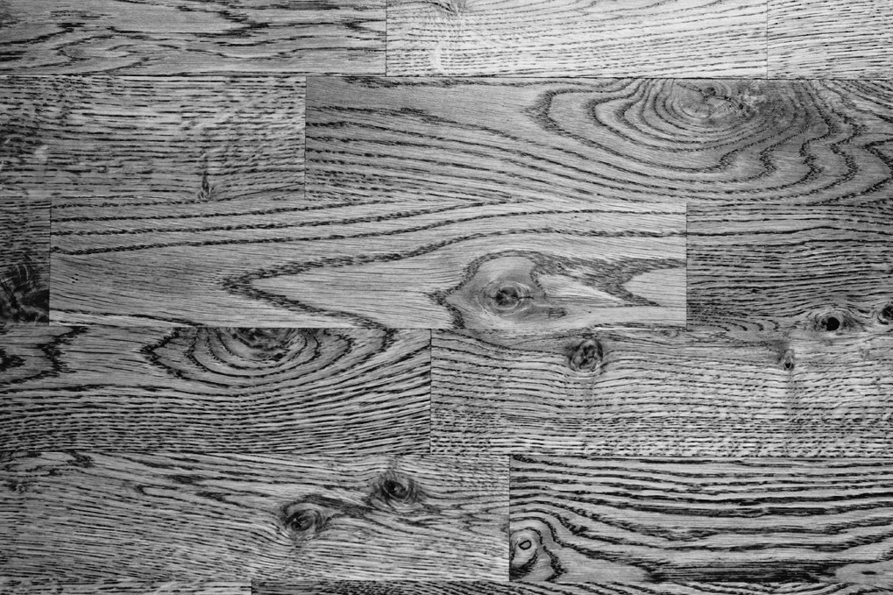9.** Le bois est souvent utilisé pour recouvrir des planchers.

**a)** Pourquoi les recouvrements de planchers   
en bois sont-ils rarement fabriqués en épinette   
ou en pin?

|  |
| --- |
|  |
|  |

**b)** Quelle propriété mécanique permet au bois utilisé pour recouvrir les planchers de résister à la pénétration?

|  |
| --- |
|  |

**10.** De quel type est le bois utilisé pour faire ce projet techno ?

\_\_\_\_\_\_\_\_\_\_\_\_\_\_\_\_\_\_\_\_\_\_\_\_\_\_\_\_\_\_\_\_\_\_\_\_\_

Note : L’activité 3 est une adaptation d’un travail de Johanne Dessureault.